**硕士研究生与导师互选系统操作流程**

**一、校内登录方式**

校内访问地址：<https://www.nipes.cn/yjs/，>学生登录账号为学号，初始密码为八位出生日期（如20001001）。导师登录账号为工号，初始密码为工号。

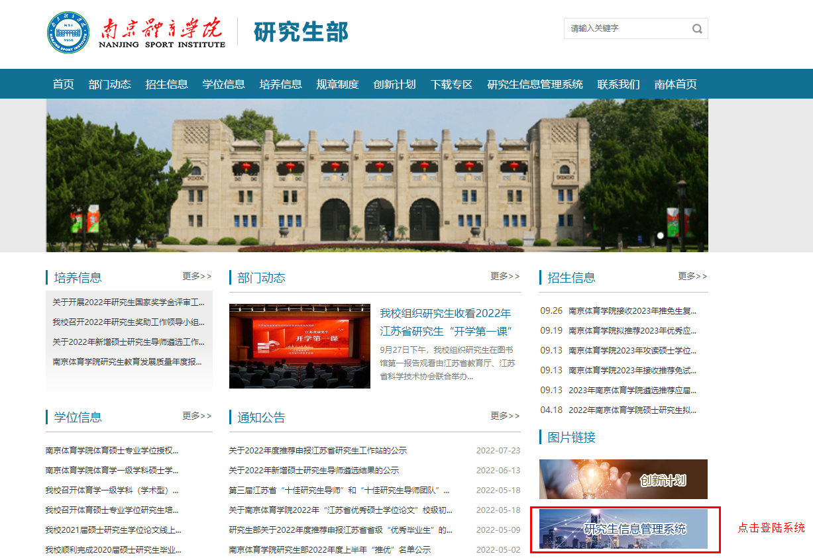

**二、校外登录方式**

校外访问地址：<https://webvpn.nsi.edu.cn。学生统一身份认证登陆账号为学号，初始密码为身份证后六位。>具体步骤如下：



